**新 书 推 荐**



**中文书名：《最后一只千纸鹤》**

**英文书名：THE LAST PAPER CRANE**

**作 者：Kerry Drewery and** **Natsko Seki**

**出 版 社：Bonnier (Piccadilly)**

**代理公司：ANA/ Yao Zhang**

**页 数：304页**

**出版时间：2020年4月**

**代理地区：中国大陆、台湾**

**审读资料：电子稿**

**类 型：青春文学/历史小说**

**版权已授：意大利，土耳其，德国，俄罗斯**

**内容简介：**

**也许即将成为你读过的最美的青少年历史文学**

“I used to think our stories

Like our lives

Are linear

But I was wrong

They are circles

Amongst circles

Overlapping, linking

Together”

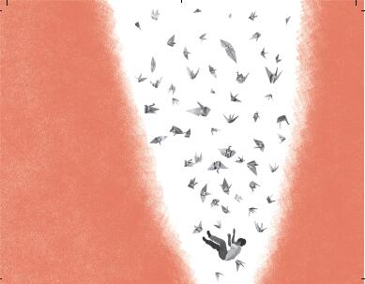

广岛,1945

一郎是一个十几岁的男孩，他正在和他的朋友阿宽在家里轻松闲聊。片刻之后，一道眩目的闪光闪过，可怕的原子弹投下了。两个勇敢的男孩在满目疮痍的废墟中找到了阿宽五岁的妹妹惠子。随着阿宽在伤痛中渐渐失去体温，一郎成了唯一能够照顾惠子的人。然而，一郎试图在混乱中寻求帮助，却在惊慌失措的人群中丢失了惠子。

七十年后，惠子的走失和对临终朋友的失信一直困扰着一郎直至晚年。与此同时，一郎的孙女美月下定决心要帮助他。如同日本一个美好的传说所说，如果你有足够的耐心折一千只纸鹤，你就会找到实现内心渴望的方法;而原来美月的祖父，只剩下最后一只纸鹤要折…

这本书融合了直接叙事、自由诗和俳句诗的形式，以引人入胜的方式讲述了一部令人难忘、关于勇气和生存的有力小说，并有纳斯科·塞基(Natsko Seki)绘制的精美全页插图贯穿全书。

**作者简介：**

**凯瑞·德雷韦（Kerry Drewery）**凯瑞·德雷韦里是文学作品《光明的恐惧》（A BRIGHTER FEAR）与《光之梦》（A DREAM OF LIGHTS）（均入围多个奖项短名单）以及发人深省的《7号监狱》三部曲的作者，该三部曲已被翻译成十几种语言。

**纳斯科·塞基（Natsko Seki）**是一位日本插画家，她的作品曾在包括《金融时报》在内的许多杂志上发表过。她已经出版的书包括《鸽子眼中的建筑》（ACCORDING TO PIGEONS，Phaidon）和《双层巴士》（ON A DOUBLE DECKER BUS）。

**谢谢您的阅读！**

**请将回馈信息发至：张瑶: Yao@nurnberg.com.cn**

----------------------------------------------------------------------------------------------------

安德鲁﹒纳伯格联合国际有限公司北京代表处  
北京市海淀区中关村大街甲59号中国人民大学文化大厦1705室, 邮编：100872  
电话：010-82449325

传真：010-82504200  
Email: Yao[@nurnberg.com.cn](mailto:daisy@nurnberg.com.cn)

网址：[www.nurnberg.com.cn](http://www.nurnberg.com.cn/)

微博：<http://weibo.com/nurnberg>

豆瓣小站：<http://site.douban.com/110577/>

微信订阅号：安德鲁书讯